Hettich heißt neue Auszubildende willkommen
Ausbildungsstart 2021 in Ostwestfalen, Frankenberg und Balingen

47 neue Auszubildende, davon allein 38 in Ostwestfalen-Lippe, beginnen in diesem Sommer ihre berufliche Laufbahn bei Hettich an den Standorten Kirchlengern, Frankenberg und Balingen. Unter dem Motto „Unsere Zukunft startet jetzt bei Hettich!“ steigen sie in ihre Ausbildung in zahlreichen technischen und kaufmännischen Berufen sowie einem dualen Studiengang ein.

Das Angebot der Ausbildungsberufe ist vielseitig: 13 verschiedene Berufe – hauptsächlich in technischen Bereichen – und ein dualer Studiengang stehen zur Auswahl.

„Ein herzliches Willkommen an unsere neuen Kolleginnen und Kollegen. Wir freuen uns auf den Zuwachs in unserer Hettich-Familie und wünschen Ihnen viel Spaß bei einer spannenden Ausbildung“, so Lars Bohlmann, Geschäftsführer bei Hettich, bei der Begrüßung der OWL-Starter im Hettich Forum in Kirchlengen. „Ausbilder und Auszubildende stehen weiterhin vor den Corona-bedingten Herausforderungen, aber die jungen Menschen können sich auf unser bewährtes Ausbildungskonzept verlassen. Wir unterstützen sie, wo immer es Bedarf gibt, um sie bestmöglich zu fördern“, betont Dirk Bartz, Leiter der Ausbildung bei Hettich.

Der erste Arbeitstag in Kirchlengern und Frankenberg hat erneut unter strengen Hygienemaßnahmen stattgefunden. Ein kleines Outdoor-Programm zum Abschluss sorgte anschließend für das erste Teamgefühl. Das Ausbildungsjahr in Balingen startet am 1. September 2021.

Die Bewerbungsphase für die Ausbildungsplätze 2022 läuft bereits: Alle, die sich für eine berufliche Zukunft bei Hettich interessieren, können sich über das Ausbildungsangebot unter ausbildung.hettich.com informieren und bewerben. Auf Instagram gibt es Informationen unter hettich_karriere.

Außerdem veranstaltet das Unternehmen seinen Berufsinfotag „Ausbildung live@Hettich am 18. September in Kirchlengern. Die notwendige Anmeldung erfolgt über ausbildung.hettich.com
Folgendes Bildmaterial steht auf www.hettich.com, Menü: Presse zum Download bereit:
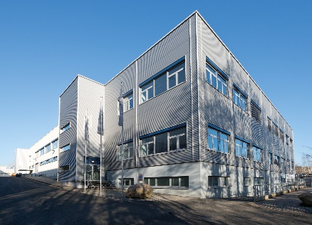
342021_a
Das Hettich Ausbildungszentrum schafft beste Voraussetzungen für den Berufsstart. Foto: Hettich

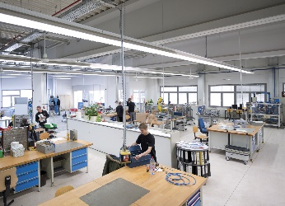
342021_b
Die Hettich-Ausbildungswerkstatt bietet auf 1600 qm viel Platz für die technischen Ausbildungsberufe. Foto Hettich

Über Hettich
Das Unternehmen Hettich wurde 1888 gegründet und ist heute einer der weltweit größten und erfolgreichsten Hersteller von Möbelbeschlägen. Mehr als 6.700 Mitarbeiterinnen und Mitarbeiter in fast 80 Ländern arbeiten gemeinsam für das Ziel, intelligente Technik für Möbel zu entwickeln. Damit begeistert Hettich Menschen in aller Welt und ist ein wertvoller Partner für Möbelindustrie, Handel und Handwerk. Die Marke Hettich steht für konsequente Werte: Für Qualität und Innovation. Für Zuverlässigkeit und Kundennähe. Trotz seiner Größe und internationalen Bedeutung ist Hettich ein Familienunternehmen geblieben. Unabhängig von Investoren wird die Unternehmenszukunft frei, menschlich und nachhaltig gestaltet.

